08/06/2022 : On se bouge le collège : occupation et assemblée ! Episode 1
Une entrée en mobilisation pour le service public d’éducation au collège Camus du Plessis-Trévise (Val-de-Marne) RE-U-SSIE ! Episodes, 2, 3 et 4 à venir
Les organisateurs n’en attendaient pas tant dès le premier soir, mais les parents d’élèves, les profs et les personnels ont été nombreux à répondre à l’appel du collectif des parents FCPE, PEEP, et des personnels soutenus par le SNES-FSU d’établissement : apéro, occupation et assemblée !
Episode 1 : On occupe, on discute, on réfléchit… on s’organise
C’est autour d’un buffet improvisé - mais copieux - qu’une cinquantaine de personnes, parents et personnels, s’est réunie à partir de 19 h 30 pour se bouger le collège, c'est-à-dire discuter, réfléchir et s’organiser. L’information avait circulé le week-end mais n’avait été diffusé aux familles que le jour même par un tract du collectif. Ils ont reçus la visite et le soutien d’une candidate à la députation. Un film est même en préparation !
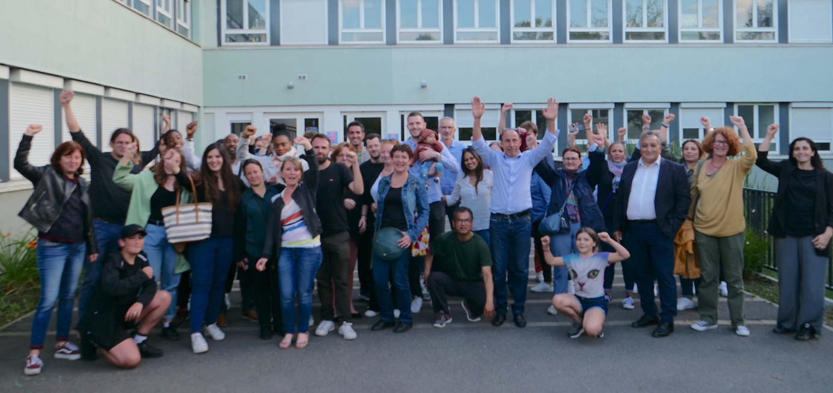
Le 7 juin devant le collège Albert Camus, parents et personnels mobilisés comme jamais
Dans ce collège, qui reste un des plus gros du Val-de-Marne avec environ 800 enfants scolarisés, où les classes atteignent trop souvent les 30 élèves, c'est-à-dire à Camus, plus personne n’en peut plus. En plus de ces effectifs surchargés, de nombreux personnels ne sont pas remplacés : une prof de SVT en arrêt prévu mais jamais remplacée ; un prof de musique contractuel qui a démissionné après n’avoir pas été payé pendant plusieurs mois ; la gestionnaire - qui gère toute l’organisation matérielle du collège, les commande, le budget - mutée en cours d’année mais pas remplacée ; le chef de cantine, parti en cours d’année mais jamais remplacé ; une AESH - avec à sa charge le suivi d’élèves parfois lourdement handicapés – arrêtée mais pas remplacée ; des moyens humains en vie scolaire, promis en septembre par l’Inspecteur d’Académie M. Lanez, promis oui, mais jamais promus…
Le service public d’éducation attaqué, ça n’a que trop duré !
La discussion qui s’est poursuivie jusqu’à la nuit entre les personnels et les parents a fait apparaître un constat. Tout le monde en est persuadé : ce n’est pas d’un job-dating dont ils ont besoin, ni de symboles ou de discours creux, mais du recrutement de personnels titulaires, diplômés et formés pour vraiment mener les missions qui donnent du sens à ces métiers. Chacun s’est senti concerné, et ça a donné à tous l’envie de continuer de lutter.
Ce n’est qu’un début, jeudi, vendredi, lundi, ils continuent ! Episodes 2, 3 et 4 à venir…
Et donc déterminée (comme jamais), l’assemblée a voté ! Le plan d’action est tout frais, tout prêt. Jeudi 9 juin, c’est l’épisode 2 : barbecue-banderoles à partir de 19 h 30 au collège Albert Camus, avec organisation, autour d’un barbecue, d’un concours de banderoles et de slogans. Vendredi, c’est épisode 3 : expo-apéro-presse, parents et personnels occuperont le collège dans la soirée, les productions de la veille seront affichées et les médias accueillis. Lundi, c’est épisode 4 : La Manif au Plessis ! Parents et personnels se bougent toujours, mais du collège jusqu’à la mairie en cortège et en musique. Une demande de manifestation en mairie va être déposée par les organisateurs.
Pour le collectif des parents et des personnels, soutenus par le SNES-FSU, la FCPE et la PEEP, il est urgent de se bouger le collège pour obtenir le service public de qualité auquel ils aspirent tant.
Contacts médias :
Caroline Miroux, secrétaire du SNES-FSU d’établissement et professeure d’anglais au collège : 06 22 10 35 78
Marion Pages, mère d’élève et représentante des parents FCPE au collège : 06 60 80 83 67
Séverin Geffroy, SNES-FSU, professeur d’histoire-géographie au collège : 06 46 46 00 70
Marie Bruscolini, SNES-FSU, professeure d’histoire-géographie au collège : 06 77 06 36 77

